Acompanhamento dA aprendizagem

Gabarito da avaliação

1.
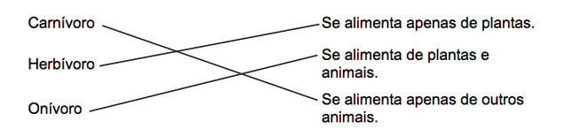

Nesta atividade, os alunos devem reconhecer a classificação dos animais com o seu respectivo hábito de alimentação. Eles devem identificar os carnívoros como os animais que se alimentam de apenas outros animais; os herbívoros como animais que se alimentam apenas de plantas e os onívoros como animais que se alimentam tanto de plantas como de outros animais. Caso os alunos manifestem dificuldades na resolução da atividade, retome como os animais podem ser classificados de acordo com a sua alimentação emque onívoros, carnívoros e herbívoros.

2. Alternativa B.
Os alunos devem identificar o animal que pode ser agrupado com o beija-flor em relação ao critério cobertura do corpo. Eles devem reconhecer que a cobertura do corpo do beija-flor são as penas e associar essa característica com a galinha, o único animal dentre as alternativas que também apresenta penas. O jacaré tem o corpo revestido por escamas ou placas duras; a onça tem o corpo revestido de pelos; e a serpente tem o corpo revestido por escamas. Caso os alunos tenham dificuldade na resolução da atividade, retome a página 12 do Livro do Estudante, que aborda a cobertura do corpo dos animais.

3. Na maioria dos peixes, a água entra pela boca e passa por brânquias, estruturas que retiram o oxigênio dissolvido na água.
Nesta atividade, os alunos devem relacionar o animal ao tipo de ambiente em que ele vive e a estrutura responsável pela sua respiração. Nesse caso, devem relacionar os peixes como animais aquáticos que não apresentam pulmões. Caso os alunos tenham dificuldades na resolução da atividade, retome o conteúdos sobre as formas de respiração de alguns animais.

4. Alternativa A.
Os alunos devem reconhecer, entre as alternativas, que o único animal que se locomove somente no ambiente aquático é o peixe, que apresenta nadadeiras. A galinha é um animal terrestre que apresenta pernas e asas, sua locomoção é exclusiva neste ambiente. O sapo adulto e o jacaré são animais que podem se locomover tanto no ambiente terrestre como no ambiente aquático. As pernas do jacaré permitem que ele nade em ambiente aquático e rasteje em ambiente terrestre. Os sapos adultos usam as pernas para nadar em ambiente aquático e para se locomover em ambiente terrestre. Caso os alunos tenham dificuldade na resolução da atividade, retome os conteúdos sobre os ambientes em que os animais podem ser encontrados e suas formas de locomoção.

5.

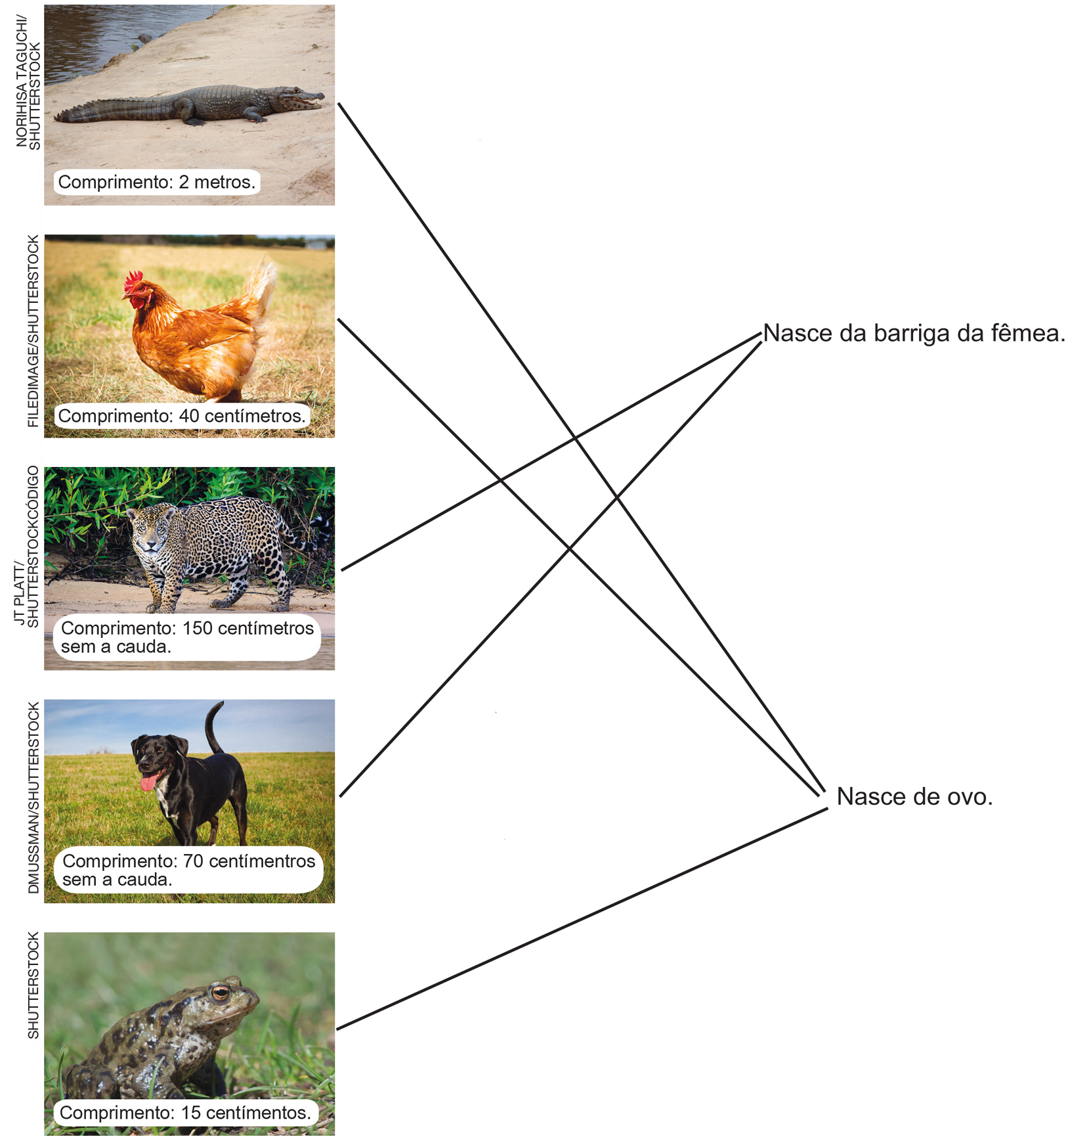

Nesta atividade, os alunos devem relacionar o animal ao seu tipo de nascimento. A onça e o cachorro nascem do corpo da fêmea. O jacaré, a galinha e o sapo nascem de ovos. Caso os alunos tenham dificuldade na resolução da atividade, retome as páginas 18 e 20 do Livro do Estudante, que explicam como nascem os filhotes.

6.
Os elementos não estão representados em proporção. Cores-fantasia.
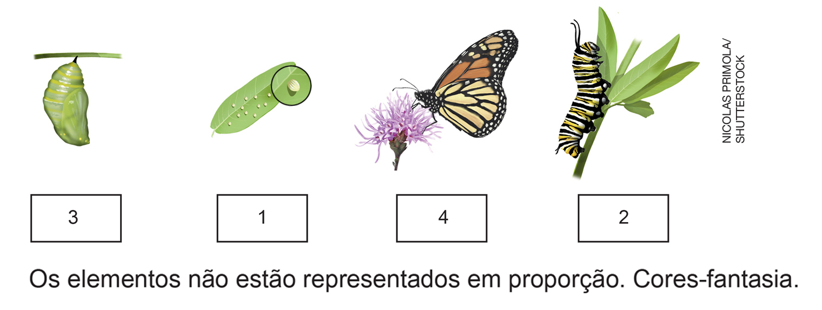
Os alunos devem reconhecer as fases do ciclo de vida de uma borboleta, um dos animais que apresenta metamorfose durante o seu ciclo de vida, ou seja, as lagartas são muito diferentes do animal adulto. Caso os alunos tenham dificuldade na resolução da atividade, peça-lhes que observem detalhadamente cada uma das imagens. Se a dúvida persistir, retome a página 20 do Livro do Estudante, que aborda o desenvolvimento da borboleta-monarca e a metamorfose em alguns animais.

7. Alternativa C.
Os alunos devem identificar, nesta atividade, a borboleta e o sapo como os dois animais que sofrem metamorfose em seus ciclos de vida. Apesar de serem muito diferentes, a borboleta e o sapo apresentam uma característica em comum que é a metamorfose em uma das etapas do ciclo de vida. Caso eles tenham dificuldade na resolução da atividade, retome a página 20 do Livro do Estudante, que aborda os animais que sofrem metamorfose em seu desenvolvimento.

8.
Carnívoros | Herbívoros | Onívoros
onça-pintada | vaca | ser humano
aranha | beija-flor | lobo-guará
Nesta atividade, os alunos devem agrupar de forma correta os animais de acordo com a característica comum a eles, relacionada ao hábito alimentar. Dessa forma, devem agrupar entre os herbívoros a vaca e o beija-flor; a onça-pintada e a aranha como carnívoros e o ser humano e o lobo-guará como onívoros. Caso eles tenham dificuldades na resolução da atividade, retome o conteúdo sobre os hábitos alimentares dos animais.

9.
( F ) A água-viva é um tipo de invertebrado terrestre.
( V ) A ostra e o caracol são invertebrados que apresentam concha.
( V ) Os invertebrados não apresentam esqueleto interno.
( V ) As aranhas e escorpiões são invertebrados que apresentam oito pernas.
Para responder corretamente à atividade, os alunos devem reconhecer as características dos animais. Neste caso, a água-viva é um invertebrado aquático e não terrestre. As demais são verdadeiras, pois a ostra e o caracol são invertebrados que apresentam concha; os invertebrados não têm esqueleto interno e as aranhas têm oito pernas. Caso os alunos tenham dificuldades na resolução da atividade, retome os conteúdos que abordam características dos animais invertebrados.

10. Alternativa B.
Os alunos devem identificar nesta atividade a abelha e o camarão como dois animais que apresentam antenas. Apesar da grande diversidade entre os invertebrados, podemos agrupá-los com base em características que lhes são comuns. Caso os alunos tenham dificuldade na resolução da atividade, retome as páginas 24 e 25 do Livro do Estudante, que aborda as características dos animais invertebrados.

11.
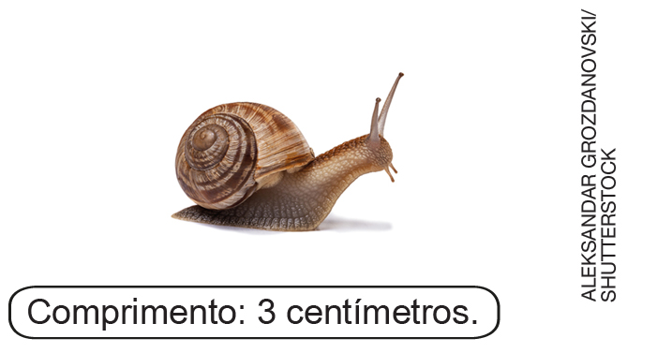

Nesta atividade, os alunos devem identificar o animal que não apresenta as características externas relacionadas à presença de pernas. Eles devem circular o caracol, além disso devem observar que a aranha, o camarão e a abelha apresentam pernas, enquanto o caracol não possui essa característica. Caso os alunos tenham dificuldade na resolução da atividade, retome as páginas 24 e 25 do Livro do Estudante, que trabalham as características dos animais invertebrados.

12. Alternativa C.
Os alunos devem identificar as diferentes fases do ciclo de vida do mosquito Aedes aegypti e assinalar a fase do adulto como a única com possibilidade de transmissão da dengue. As demais fases (ovos, larva e pupa) fazem parte do ciclo de vida e sem elas não seria possível o animal atingir o estágio adulto. Caso eles tenham dificuldade na resolução da atividade, retome a página 28 do Livro do Estudante, que apresenta de forma detalhada o ciclo de vida desse inseto.

13.
Animal | Ambiente | Locomoção | Cobertura do corpo
Piranha | aquático | nadadeiras | escamas
Coruja | terrestre | asas | penas
Gato | terrestre | pernas | pelos
Os alunos devem reconhecer as características de alguns animais vertebrados, relacionadas ao ambiente em que vivem, ao tipo de estrutura de locomoção e à cobertura do corpo. Caso eles tenham dificuldade na resolução da atividade, retome os conteúdos que abordam as características dos animais vertebrados.

14. Alternativa B.
Nesta atividade, os alunos devem identificar que o macaco alimenta seus filhotes com leite, característica exclusiva do grupo dos mamíferos. Os outros animais não se alimentam de leite. A coruja alimenta seus filhotes com outros animais, os jacarés filhotes se alimentam de peixes e o sapo se alimenta de pequenos insetos e invertebrados. Caso os alunos tenham dificuldade na resolução da atividade, retome os conteúdos sobre as características dos mamíferos.

15.
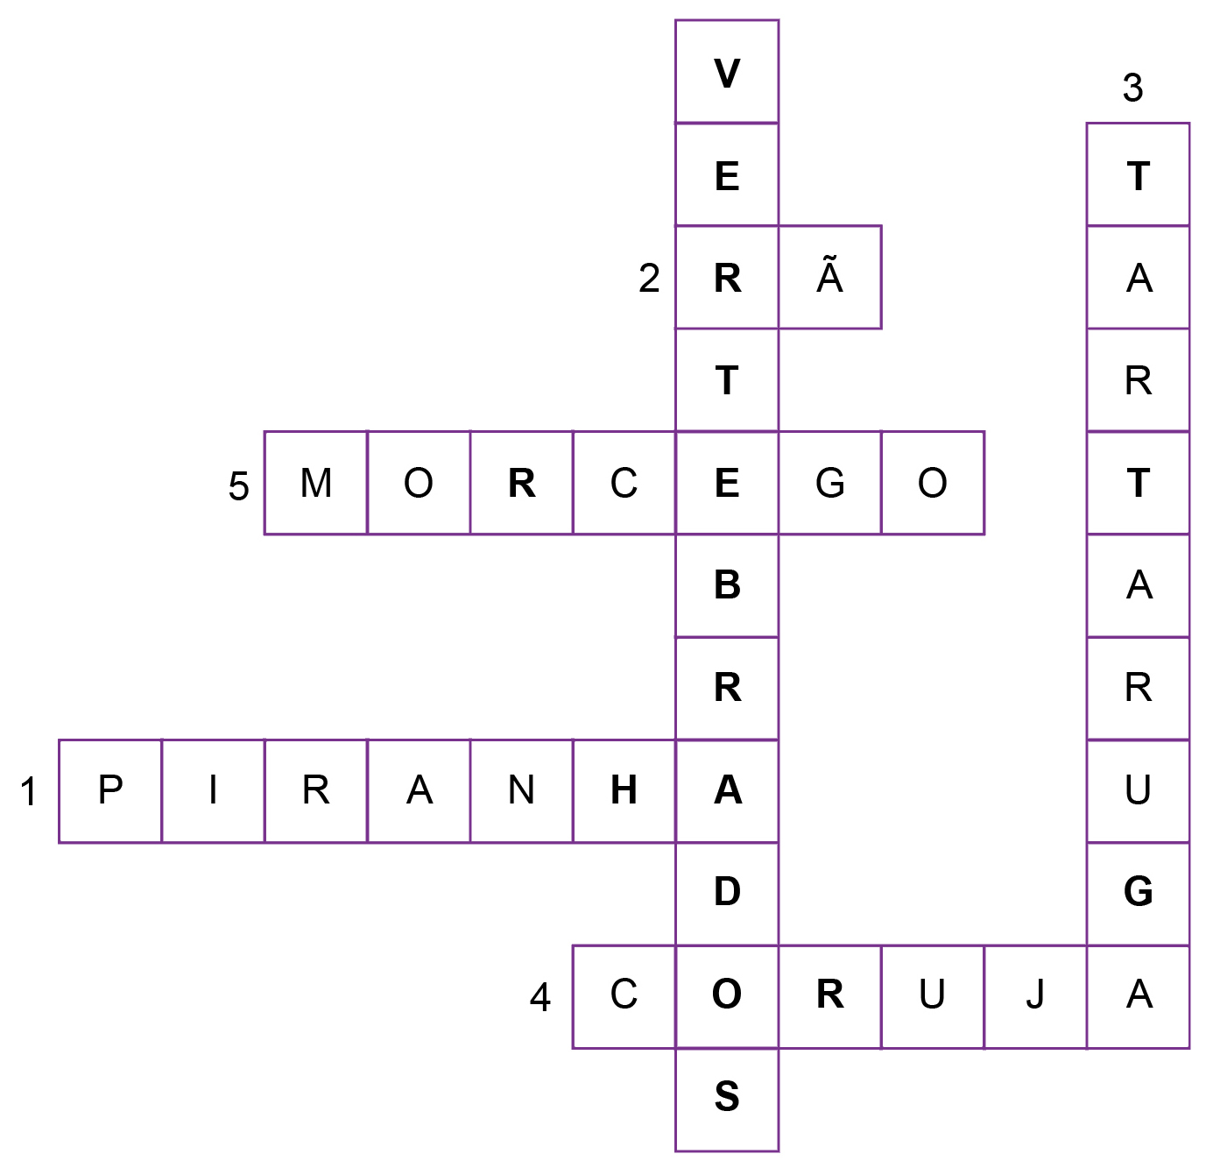

Nesta atividade, os alunos devem identificar os animais de acordo com as características das afirmações e preencher a cruzadinha. As características dos vertebrados trabalhadas são o ambiente em que vivem, o ciclo de vida, a cobertura do corpo e a locomoção. Sendo assim, os alunos devem identificar: (1) piranha: um peixe, que vive na água e tem o corpo coberto por escamas; (2) rã: um anfíbio, com pele fina e que sofre metamorfose em seu desenvolvimento; (3) tartaruga: um réptil, possui carapaça e vive em ambientes aquáticos e terrestres; (4) coruja: ave com o corpo coberto por penas; (5) morcego: um mamífero, que voa e alimenta os filhotes com leite. Caso os alunos tenham dificuldade na resolução da atividade, retome as páginas 32, 33 e 34 do Livro do Estudante, que tratam das características dos animais vertebrados.

